№ | Адрес ресурса | Автор | Снимок экрана | Аннотация
1 | http://web-in-math.blogspot.com/2013/01/sage.html | Леонид Флегантов | 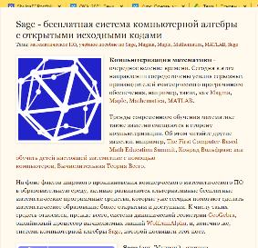 | Тема пособия: математическое ПО, учебное пособие по Sage, Magma, Maple, Mathematica, MATLAB, Sage
2 | https://www.youtube.com/watch?v=A2X1H0vdRRM | Николай Вавилов | 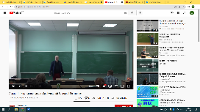 | Курс: Компьютерная алгебра | Лектор: Николай Вавилов | Организатор: Математическая лаборатория имени П.Л.Чебышева СПбГУ
3 | https://www.computer-museum.ru/ | Эдуард Пройдаков | 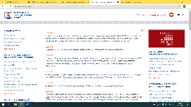 | Онлайн-музей посвященный истории вычислительной технике и всему тому, что хоть как-либо связано с историей развития IT в России
4 | https://math-it.petrsu.ru/users/semenova/CAS/Lections/Lection_CAS_1.pdf | Таранчук В. Б | 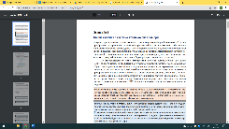 | Сборник лекций известного лектора по предмету «Системы компьютерной алгебры», удобно собранный в файл
5 | https://intuit.ru/studies/courses/4765/1039/info | Евгений Седов | 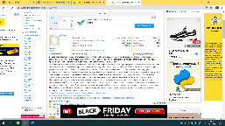 | В курсе рассмотрены вопросы использования пакета Mathematica для осуществления символьных вычислений, численных расчётов различной сложности и визуализации результатов. Также уделено внимание использованию пакета Mathematica в качестве языка программирования высокого уровня для упрощения и автоматизации вычислений.

